SARCINI: EXPRESII LEAMBDA

PARTEA I. Exerciții rezolvate

Exercițiul 1 – Prelucrare funcțională pe structuri imbricate
Cerință:
Se consideră o listă de studenți, fiecare având note la mai multe discipline.
Să se calculeze media fiecărui student folosind exclusiv expresii lambda și funcții de ordin superior.
studenti = [
{"nume": "Ana", "note": [9, 10, 8]},
{"nume": "Ion", "note": [7, 6, 8]},
{"nume": "Maria", "note": [10, 9, 10]}
]

medii = list(
map(
lambda s: (s["nume"], sum(s["note"]) / len(s["note"])),
studenti
)
)

print(medii)

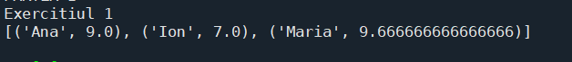

Exercițiul 2 – Filtrare condiționată multiplă
Cerință:
Să se extragă angajații care au salariul > 5000 și vechime > 5 ani.
angajati = [
("Popescu", 6000, 7),
("Ionescu", 4500, 6),
("Georgescu", 7200, 10),
("Vasilescu", 5200, 3)
]

rezultat = list(
filter(
lambda a: a[1] > 5000 and a[2] > 5,
angajati
)
)

print(rezultat)

Exercițiul 3 – Reducere cu expresie lambda complexă
Cerință:
Calculați produsul tuturor numerelor pare dintr-o listă.
from functools import reduce

numere = [1, 2, 3, 4, 5, 6]

produs = reduce(
lambda a, b: a * b,
filter(lambda x: x % 2 == 0, numere)
)

print(produs)
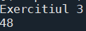

Exercițiul 4 – Sortare avansată cu cheie compusă
Cerință:
Sortați studenții după medie descrescător și, în caz de egalitate, alfabetic.
studenti = [
("Ana", 9.50),
("Ion", 9.50),
("Maria", 9.80),
("Dan", 8.90)
]

sortati = sorted(
studenti,
key=lambda s: (-s[1], s[0])
)

print(sortati)

Exercițiul 5 – Pipeline funcțional complet
Cerință:
Dintr-o listă de numere:
- păstrați doar numerele pozitive;
- ridicați-le la cub;
- calculați suma finală.
from functools import reduce

numere = [-3, -1, 2, 4, 5]

rezultat = reduce(
lambda a, b: a + b,
map(
lambda x: x ** 3,
filter(lambda x: x > 0, numere)
)
)

print(rezultat)
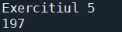

PARTEA II. (20 de cerințe )

1.Folosind doar expresii lambda, map, filter și reduce, implementați calculul deviației standard pentru o listă de valori numerice.

2.Se consideră o listă de dicționare ce descriu produse. Filtrați produsele active, aplicați o reducere procentuală variabilă și calculați valoarea totală a stocului.

3.Implementați verificarea dacă o listă este palindrom, fără a utiliza funcții definite cu def.

4.Folosind sorted() și lambda, realizați o sortare multi-criterială pe minimum trei câmpuri, cu ordine diferită (ascendent/descendent).

5.Determinați elementul cu frecvența maximă dintr-o listă, utilizând exclusiv expresii lambda și funcții funcționale.

6.Implementați conversia unei liste de stringuri într-un dicționar {string: lungime}, folosind doar lambda și map.

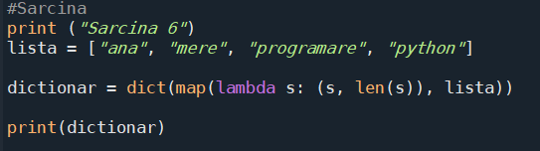

7.Calculați produsul scalar a doi vectori de aceeași dimensiune utilizând map și reduce.

8.Folosind lambda, creați o expresie care să determine dacă un număr este prim, fără bucle explicite.

9.Implementați o funcție anonimă care să elimine duplicatele dintr-o listă, păstrând ordinea inițială.

10.Realizați o ierarhizare a studenților pe baza mediei ponderate, unde ponderile sunt date într-o structură separată.

11.Utilizând reduce, simulați evaluarea unei expresii aritmetice în notație postfixată.

12.Folosind doar expresii lambda, transformați o matrice într-o listă de sume ale coloanelor.

13.Determinați cel mai lung cuvânt dintr-un text, ignorând semnele de punctuație, utilizând map/filter/lambda.

14.Implementați o funcție lambda care să aplice o funcție parametrizată (funcție ce returnează o funcție).

15.Calculați numărul de apariții ale fiecărui element dintr-o listă fără a utiliza structuri de control clasice.

16.Filtrați și transformați datele unui fișier CSV (simulat prin listă de liste) folosind lambda și map.

17.Implementați evaluarea unei expresii booleene complexe pe o listă de valori logice.

18.Creați un mecanism de lazy evaluation folosind expresii lambda și generatoare.

19.Folosind lambda, implementați o funcție care verifică dacă o matrice este simetrică.

20.Construiți un pipeline funcțional care:
- validează datele de intrare;
- normalizează valorile;
- aplică o funcție matematică avansată;
- returnează un rezultat agregat.

